**TRABAJO FINAL**

**PROCESOS ESTOCÁSTICOS**

**La Tómbola**

**Fecha de entrega de jueves 14 de noviembre de 2019**

1. **INTRODUCCIÓN** (fuente <https://www3.labanca.com.uy/pages/juegos/tombola>)

**¿Qué es la Tómbola?**

La Tómbola es una modalidad de apuestas con muchísimas chances de ganar en forma entretenida.

**¿Cómo se juega?**

Eligiendo indistintamente grupos de 3,4,5,6 ó 7 números de dos cifras cualesquiera entre 00 y el 99.

**Premios**

La Tómbola es un juego de azar cuyo premio (CV) depende de la cantidad de números apostados (NA), la cantidad de números acertados y la cantidad de dinero apostado (VA), según la siguiente tabla:

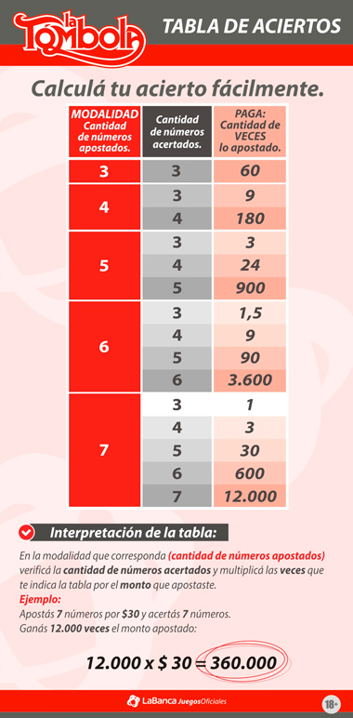

**Interpretación de la Tabla:**

En la modalidad que corresponda (cantidad de números apostados (NA)) verifica la cantidad de números acertados (NX) y multiplica las veces que te indica la tabla por el monto que apostaste (VA).

Ejemplo:

Apuesta $30 (VA) a los 7 (NA) números y si aciertas los 7 (NX), ganas 12.000 veces el monto apostado: 12.000(CV) x $30(VA) = $360.000

**¿Cómo se gana?**

Para ganar, tus números deben figurar en la tabla del sorteo de La Tómbola para el cual apostaste.

Si elegís 3 números, tendrán que salir sorteados todos ellos.

Pero si elegís 4, 5, 6 ó 7 no necesariamente deben salir TODOS los números apostados, sino que existen muchas otras chances de ganar.

Por ejemplo, si eliges 7 números y aciertas 6, igual ganas. Pero si aciertas sólo 5 números, también ganas. Y lo mismo pasa si aciertas 4 números. Y hasta con nada más que 3 aciertos en 7 números apostados, tienes premio. Entre más números acertados mayor va a ser el premio.

1. **PROYECTO:**

Construya una plataforma de apuestas con una interfaz gráfica, con las siguientes funciones:

1. Ingresar el saldo inicial en pesos
2. Realizar apuestas de forma manual
3. Mostrar el saldo cada vez que se realiza una apuesta
4. Evitar que un jugador apueste cuando se le acabe el saldo
5. Realizar apuestas en modo automático

Para realizar una apuesta el usuario elige la cantidad de dinero que va a apostar (VA) y la cantidad de números (CN).

Inmediatamente el usuario ingrese la CN, la plataforma debe mostrar cuál es la cantidad de veces (CV) que puede ganar lo apostado según el número de aciertos.

La interfaz gráfica debe mostrar una gráfica del saldo contra el número de la apuesta

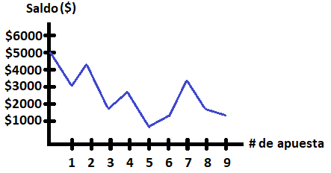

Una vez se ejecute la apuesta, la plataforma mostrará como resultado GANA “P” pesos o PIERDE y actualizará el saldo y la gráfica de saldo.

Apuestas en Modo automático:

Para realizar apuestas en modo automático se deberá ingresar el número de apuestas.

La cantidad de números apostados (CN) en cada apuesta será seleccionada aleatoriamente dependiendo de la estrategia que se seleccione para esta probabilidad (“estrategia conservadora”, “estrategia media” o “estrategia arriesgada”), cada grupo de estudiantes deberá diseñar su estrategia, de manera que con la estrategia arriesgada haga apuesta con baja probabilidad de ganar y que con estrategia conservadora haga apuestas con alta probabilidad de ganar, pero CN siempre aleatoria.

El valor apostado (VA) será seleccionado aleatoriamente dependiendo de la estrategia que se seleccione para este valor (“estrategia economizadora” o “estrategia derrochadora”), cada grupo de estudiantes deberá diseñar su estrategia, de manera que con la estrategia economizadora apuesta poco dinero y que con la estrategia derrochadora apueste mucho dinero, pero VA siempre aleatorio.

En modo automático también se debe actualizar la gráfica de Saldo.

Cómo seleccionar la estrategia en la interface gráfica:

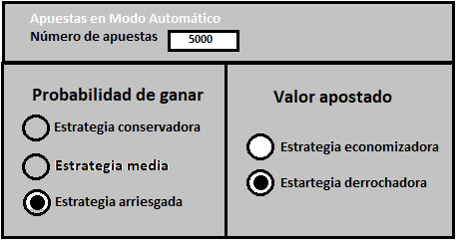

1. **Entregables:**

Documento donde se explica cómo se seleccionan los parámetros y se construye el generador de números aleatorios para la plataforma de apuestas (10%).

Documento donde se explica cómo se implementan los generadores de números aleatorios para modelar la estrategia “conservadora”, “media”, “arriesgada”, “economizadora” y “derrochadora” (10%).

Software con todas las funciones requeridas en funcionamiento (30%).

Interfaz gráfica con todos los elementos (textos, editables, botones, etc.) necesarios para ingresar y observar información, ejecutar apuestas y observar el saldo (30%).

Sustentación del código implementado (calificación individual 20%).